Приложение 1
ИГРЫ, СВЯЗАННЫЕ С ДЫХАНИЕМ

Игра «Росинки» (для детей 3-7 лет)
Цель: снятие эмоционального напряжения, развитие эмоциональной отзывчивости.
Оборудование: игровое пособие «Волшебная ромашка», прозрачные шарики в виде росинок.
Ход игры:
Педагог предлагает детям взять с лепестков ромашки «росинки» и даёт инструкцию: «Возьмите росинку в ладошку, согрейте её своим дыханием, покатайте её в руках, подышите на неё, отдайте ей часть своего тепла и ласки. А теперь, разожмите кулачок, ручка тёплая…, мягкая…, отдыхает…».
Повторить 2-3 раза.

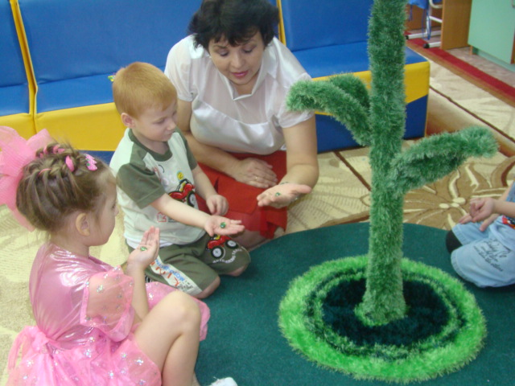

ИГРЫ, СВЯЗАННЫЕ С УПРАВЛЕНИЕМ ТОНУСОМ МЫШЦ
Игра «Разноцветная радуга» (для детей 4-7 лет)
Цель: снятие эмоционального и мышечного напряжения, формирование положительных эмоций.
Оборудование: игровое пособие «Волшебная ромашка», разноцветные атласные ленты.
Ход игры: Дети встают вокруг игрового пособия «Ромашка». Мальчики берут в руки желтые ленты, а девочки зеленые. Под подвижную музыку дети бегают по кругу, вокруг ромашки. Музыка останавливается, дети меняют ленты по цвету и дальше бегают под музыку.
Игра проводится 2-3 раза.
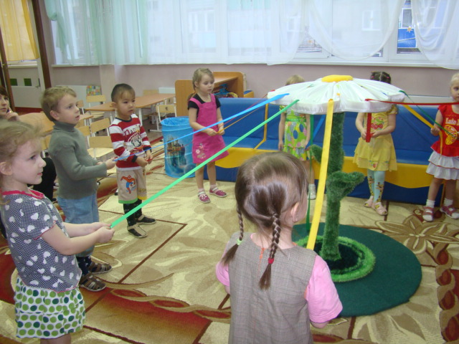
ИГРЫ НА АКТИВИЗАЦИЮ ТАКТИЛЬНЫХ ОЩУЩЕНИЙ

Игра «Цветочки-сестрички» (для детей 4-7 лет)
Цель: развитие тактичной чувствительности, наблюдательности, обогащение сенсорного опыта, стимуляция познавательной активности, формирование положительных эмоций, снятие эмоционального и мышечного напряжения.
Оборудование: игровое пособие «Волшебная ромашка», 2 набора цветков с разными наполнителями (поролон, фасоль, спички, манка, фольга, гречка).
Ход игры:
Педагог обращает внимание детей на то, что на полянке растут и другие цветочки: «Ребята, на нашей полянке растёт не только ромашка, но и другие цветочки. Но они потеряли друг друга, давайте найдем по для каждого цветочка пару» (дети подбирают цветы на ощупь в зависимости от наполнителя).

